深圳实验学校高中部高三数学周末练习一（20120914）
班级 学号 姓名 .
一、选择题（本大题共6小题，每小题5分，共30分）
1、集合{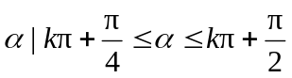，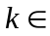Z}中的角所表示的范围（阴影部分）是……（ ）
（A） （B） （C） （D）
2、已知角的终边经过点（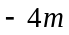，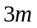）（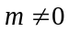），则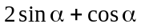的值是…（ ）
（A）1或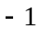 （B）或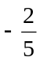 （C）1或 （D）或
3、已知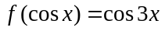，则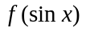等于……………………………………………（ ）
（A）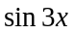 （B）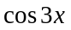 （C）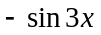 （D）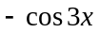
4、已知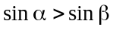，那么下列命题中成立的是………………………………………（ ）
（A）若，是第一象限角，则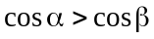 （B）若，是第二象限角，则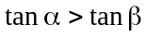
（C）若，是第三象限角，则 （D）若，是第四象限角，则
5、要得到函数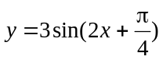的图象，只需将函数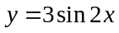的图象……………（ ）
（A）向左平移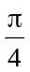个单位 （B）向右平移个单位
（C）向左平移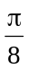个单位 （D）向右平移个单位
6、已知是三角形的一个内角且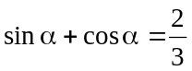，则此三角形是…………………（ ）
（A）锐角三角形 （B）直角三角形 （C）钝角三角形 （D）等腰三角形
二、填空题（本大题共6小题，每小题5分，共30分）
7、若扇形的周长是16cm，圆心角是2弧度，则扇形的面积是 ．
8、函数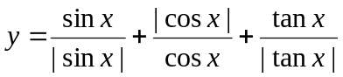的值域是 ．
9、已知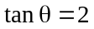，则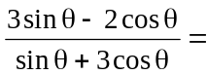 ．
10、已知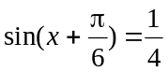，则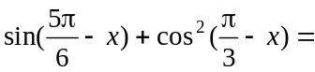 ．
11、不等式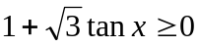的解集是 ．
12、设函数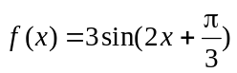，给出四个命题：①它的周期是；②它的图象关于直线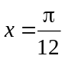成轴对称；③它的图象关于点（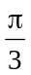，0）成中心对称；④它在区间[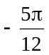，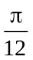]
上是增函数．其中正确命题的序号是 ．
三、解答题（本大题共4小题，每小题10分，共40分）
13、（1）化简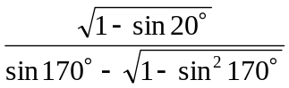；

（2）证明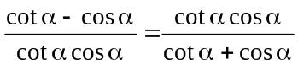．（注：其中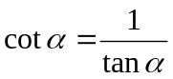）

14、已知是第二象限角，且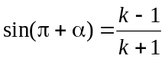，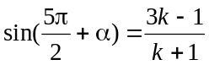．
（1）求角的正弦值、余弦值和正切值；
（2）在图中作出角的三角函数线，并用有向线段表示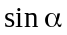，和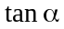．
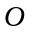

15、设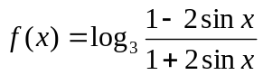．
（1）判断函数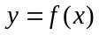的奇偶性；
（2）求函数的定义域和值域．

16、已知交流电的电流强度（安培）与时间（秒）满足函数关系式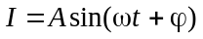，其中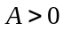，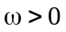，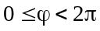．
（1）如图所示的是一个周期内的函数图象，试写出的解析式．
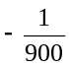
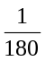
（2）如果在任意一段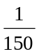秒的时间内电流强度能同时取得最大值和最小值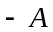，那么正整数的最小值是多少？

四、附加题（本大题10分）
已知为常数，R，求函数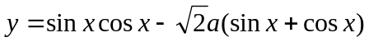的最大值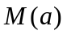和最小值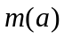．

参考答案：
一、选择题
CBCDCC
二、填空题
7、16cm² 8、{，3} 9、 10、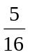
11、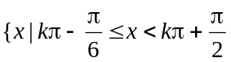，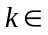Z} 12、 ①②③④
三、解答题
13、（1）原式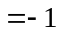．（2）略．
14、（1）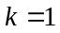（舍去）或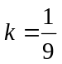；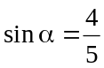，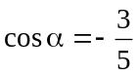，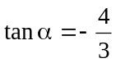．
（2）作图略，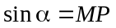，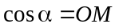，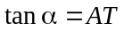．
15、（1）奇函数；（2）定义域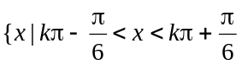，Z}，值域R．
16、（1）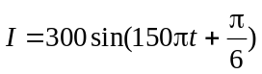；（2）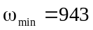．
四、附加题


